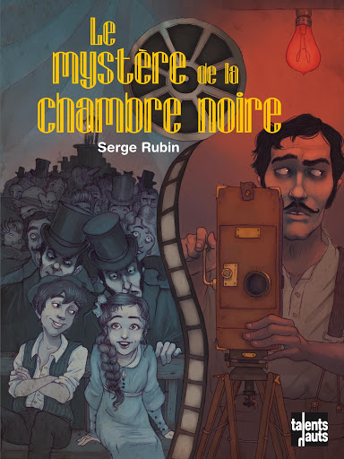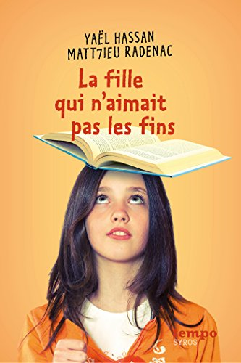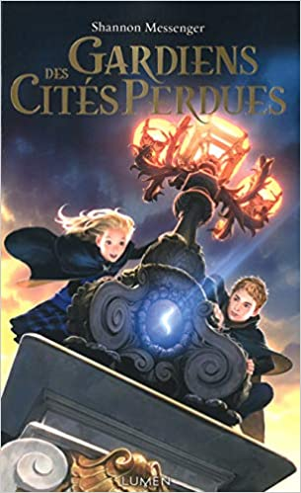

Venez découvrir les mondes merveilleux des récits fabuleux

Timéo, âgé de 14 ans, lisait son livre quand soudain il se téléporta dans plusieurs mondes différents et remplis d’obstacles.
Il va vivre de merveilleuses aventures dans des mondes extraordinaires !
Vous allez passer d’excellents moments à lire ce livre rempli d’histoires fabuleuses !

Biographie de l’auteur :
Maéline Mermet, née le 19 juin 2008, en classe de 6°D, a écrit ce livre car c’était un devoir de sa professeur de français, Mme Pavy, sur l’ensemble des livres lus au cours de l’année scolaire.
Elle est très fière de vous présenter son livre intitulé « Récits Fabuleux ».

